**TRƯỜNG ĐẠI HỌC CÔNG NGHỆ THÔNG TIN VÀ TRUYỀN THÔNG**

**KHOA CÔNG NGHỆ THÔNG TIN**

-------------------------



**BÁO CÁO BÀI TẬP LỚN**

**MÔN HỌC: XML VÀ ỨNG DỤNG**

**CHỦ ĐỀ: Xây dựng chương trình Quản lý hiệu thuốc sử dụng XML**

|  |  |
| --- | --- |
| **Nhóm sinh viên thực hiện:** | **Nguyễn Mạnh Cường**  **Dương Hữu Hoàng**  **Nguyễn Hoàng Long**  **Vũ Thế Lực**  **Phạm Văn Quyết** |
| **Lớp:** | **CNTT K19P** |
| **Giảng viên hướng dẫn:** | **Nguyễn Thị Dung** |

**Thái Nguyên - 2024**

**MỤC LỤC**

LỜI NÓI ĐẦU 5

CHƯƠNG 1: Giới thiệu 6

1.1. Mô tả bài toán 6

1.2. Phân công nhiệm vụ 6

CHƯƠNG 2: Cơ sở lý thuyết 7

2.1. Giới thiệu về XML 7

2.1.1. XML là gì? 7

2.1.2. Lợi ích của việc sử dụng XML 7

2.1.3. Thành phần của XML 7

2.1.4. Ứng dụng của XML 9

2.2. Ngôn ngữ lập trình C# 10

2.2.1. C# là gì? 10

2.2.2. Lịch sử hình thành C# 10

2.2.3. Đặc trưng của ngôn ngữ C# 11

2.2.4. Ưu, nhược điểm của C# 11

2.2.5. Các loại ứng dụng của C# 12

2.3. Giới thiệu Windows Form 13

CHƯƠNG 3: Phân tích và thiết kế chương trình 14

3.1. Tổng quan về nghiệp vụ 14

3.2. Yêu cầu chức năng 14

3.3. Môi trường phát triển 15

3.4. Usecase tổng quát 15

3.5. Sơ đồ thực thể liên kết 15

3.6. Chi tiết chức năng 16

3.6.1. Đăng nhập 16

3.6.2. Quản lý thuốc 17

3.6.3. Quản lý danh mục thuốc 21

3.6.4. Quản lý nhà cung cấp 23

3.6.5. Quản lý nhân viên 26

3.6.6. Quản lý tài chính 29

3.7. Giao diện chương trình 32

3.7.1. Giao diện đăng nhập 32

3.7.2. Giao diện Quản lý thuốc 32

3.7.3. Giao diện Quản lý danh mục thuốc 32

3.7.4. Giao diện Quản lý nhà cung cấp 33

3.7.5. Giao diện Quản lý nhân viên 33

3.7.6. Giao diện Quản lý tài chính 34

KẾT LUẬN 35

TÀI LIỆU THAM KHẢO 36

NHẬN XÉT CỦA GIẢNG VIÊN HƯỚNG DẪN 37

**DANH MỤC HÌNH ẢNH**

Hình 3.1: Usecase tổng quát 15

Hình 3.2: Sơ đồ thực thể liên kết 16

Hình 3.3: Usecase Đăng nhập 16

Hình 3.4: Biểu đồ hoạt động Đăng nhập 17

Hình 3.5: Biểu đồ hoạt động Quản lý thuốc - Thêm thuốc 18

Hình 3.6: Biểu đồ hoạt động Quản lý thuốc - Xoá thuốc 19

Hình 3.7:Biểu đồ hoạt động Quản lý thuốc - Sửa thông tin 19

Hình 3.8: Biểu đồ hoạt động Quản lý thuốc - Đổi hình ảnh 20

Hình 3.9: Biểu đồ hoạt động Quản lý thuốc - Tìm kiếm 20

Hình 3.10: Biểu đồ hoạt động Quản lý thuốc - Lọc dữ liệu 21

Hình 3.11: Usecase Quản lý danh mục thuốc 21

Hình 3.12: Biểu đồ hoạt động Quản lý danh mục thuốc - Thêm danh mục 22

Hình 3.13: Biểu đồ hoạt động Quản lý danh mục thuốc - Xoá danh mục 22

Hình 3.14: Biểu đồ hoạt động Quản lý danh mục thuốc - Chỉnh sửa danh mục 23

Hình 3.15: Biểu đồ hoạt động Quản lý danh mục thuốc - Tìm kiếm 23

Hình 3.16: Usecase Quản lý nhà cung cấp 24

Hình 3.17: Biểu đồ hoạt động Quản lý nhà cung cấp - Thêm nhà cung cấp 24

Hình 3.18: Biểu đồ hoạt động Quản lý nhà cung cấp - Xoá nhà cung cấp 25

Hình 3.19: Biểu đồ hoạt động Quản lý nhà cung cấp - Chỉnh sửa thông tin 25

Hình 3.20: Biểu đồ hoạt động Quản lý nhà cung cấp - Tìm kiếm 26

Hình 3.21: Usecase Quản lý nhân viên 26

Hình 3.22: Biểu đồ hoạt động Quản lý nhân viên - Thêm nhân viên 27

Hình 3.23: Biểu đồ hoạt động Quản lý nhân viên - Xoá nhân viên 27

Hình 3.24: Biểu đồ hoạt động Quản lý nhân viên - Sửa thông tin nhân viên 28

Hình 3.25: Biểu đồ hoạt động Quản lý nhân viên - Tìm kiếm 28

Hình 3.26: Usecase Quản lý tài chính 29

Hình 3.27: Biểu đồ hoạt động tạo phiếu 30

Hình 3.28: Biểu đồ hoạt động Sửa phiếu 30

Hình 3.29: Biểu đồ hoạt động Xoá phiếu 31

Hình 3.30: Biểu đồ hoạt động Lọc phiếu 31

Hình 3.31: Giao diện đăng nhập 32

Hình 3.32: Giao diện Quản lý thuốc 32

Hình 3.33: Giao diện Quản lý danh mục thuốc 33

Hình 3.34: Giao diện Quản lý Nhà cung cấp 33

Hình 3.35: Giao diện Quản lý nhân viên 34

Hình 3.36: Giao diện Quản lý tài chính 34

# LỜI NÓI ĐẦU

Ở thời đại kỹ thuật số ngày nay, công nghệ tiên tiến đã trở thành đòn bẩy quan trọng giúp con người vượt qua mọi rào cản trong công việc và đối mặt với cuộc sống ngày càng năng động. Sự chủ động trong việc thích ứng với nhịp độ thế giới luôn là chìa khóa cho sự hội nhập hiệu quả.

Sự tiến bộ không ngừng của công nghệ mang đến vô số công cụ giá trị, giúp chúng ta giảm thiểu thời gian và chi phí đáng kể. Phần mềm - sản phẩm của ngành công nghệ thông tin - đang lớn mạnh mỗi ngày, đóng góp không nhỏ cho sự phát triển chung.

Sự hỗ trợ của tin học đối với các lĩnh vực đời sống từ giáo dục, kinh doanh, chính phủ cho đến y tế... giờ đây là không thể thiếu để tối ưu hóa quỹ thời gian và hiệu quả công việc. Vì thế, mỗi doanh nghiệp hoặc tổ chức đều muốn có một hệ thống phần mềm quản lý riêng.

Với cửa hàng thuốc, việc có một chương trình Quản lý hiệu thuốc không chỉ làm mới cách hoạt động mà còn nâng cao hiệu suất quản lý. Hiện tại, việc quản lý chủ yếu dựa trên các chương trình như Word và Excel khiến cho quá trình trở nên rườm rà và chưa đạt hiệu quả tối ưu.

Mặc dù đã có sự chuẩn bị, nhóm chúng em còn gặp nhiều hạn chế về kiến thức, kinh nghiệm. Trong quá trình thực hiện, nhóm chúng em hi vọng sẽ nhận được sự đóng góp và hỗ trợ từ phía các thầy cô và các bạn để nhóm hoàn thiện cũng như khắc phục mọi khó khăn, thiếu sót.

|  |
| --- |
| Thái Nguyên, ngày tháng năm 2024 |
| **Nhóm thực hiện:** |
|  |
| * 1. Nguyễn Mạnh Cường   2. Dương Hữu Hoàng |
| * 1. Nguyễn Hoàng Long   2. Vũ Thế Lực   3. Phạm Văn Quyết |

# Giới thiệu

## Mô tả bài toán

Với khối lượng công việc lớn, cửa hàng X chuyên kinh doanh thuốc cần một chương trình có thể quản lý được các lĩnh vực liên quan đến cửa hàng, đặc biệt là về lĩnh vực thuốc.

Các lĩnh vực quản lý mà cửa hàng quan tâm:

* Quản lý hàng hoá thuốc
* Quản lý danh mục thuốc
* Quản lý nhà cung cấp
* Quản lý nhân viên
* Quản lý tài chính

Cửa hàng cũng quan tâm tới việc phân quyền chức năng cho 2 đối tượng sử dụng là: Quản lý và nhân viên bán hàng (dược sĩ)

Chương trình hoạt động trên máy tính chạy hệ điều hành Windows của cửa hàng, dữ liệu chương trình được lưu trữ cục bộ trên máy tính.

## Phân công nhiệm vụ

|  |  |  |  |
| --- | --- | --- | --- |
| **STT** | **Họ tên** | **Nhiệm vụ** | **Ghi chú** |
| 1 | Nguyễn Hoàng Long | - Xây dựng Quản lý thuốc  - Xây dựng Đăng nhập | Hoàn thành |
| 2 | Nguyễn Mạnh Cường | - Xây dựng Quản lý tài chính | Hoàn thành |
| 3 | Dương Hữu Hoàng | - Xây dựng Quản lý danh mục thuốc | Hoàn thành |
| 4 | Vũ Thế Lực | - Xây dựng Quản lý nhà cung cấp | Hoàn thành |
| 5 | Phạm Văn Quyết | - Xây dựng Quản lý nhân viên | Hoàn thành |

# Cơ sở lý thuyết

## Giới thiệu về XML

### XML là gì?

Ngôn ngữ đánh dấu mở rộng (XML - eXtensible Markup Language) cho phép xác định và lưu trữ dữ liệu theo cách có thể chia sẻ. XML hỗ trợ trao đổi thông tin giữa các hệ thống máy tính như trang web, cơ sở dữ liệu và ứng dụng của bên thứ ba. Các quy tắc định sẵn giúp dễ dàng truyền dữ liệu dưới dạng tệp XML qua bất kỳ mạng nào do người nhận có thể áp dụng các quy tắc đó để đọc dữ liệu một cách chính xác và hiệu quả.

### Lợi ích của việc sử dụng XML

* **Thiết kế ứng dụng linh hoạt**

XML có thể thuận tiện nâng cấp hoặc điều chỉnh thiết kế ứng dụng của mình. Nhiều công nghệ, đặc biệt là những công nghệ mới, đi kèm với khả năng hỗ trợ XML tích hợp. Những công nghệ này có thể tự động đọc và xử lý các tệp dữ liệu XML, do đó bạn có thể thực hiện thay đổi mà không cần phải định dạng lại toàn bộ cơ sở dữ liệu của mình.

* **Duy trì tính toàn vẹn của dữ liệu**

XML cho phép bạn truyền dữ liệu cùng với thông tin mô tả của dữ liệu đó, đảm bảo tính toàn vẹn của dữ liệu. Có thể sử dụng thông tin mô tả này để thực hiện các thao tác sau:

Xác minh độ chính xác của dữ liệu

Tự động tùy chỉnh cách trình bày dữ liệu cho những người dùng khác nhau

Lưu trữ dữ liệu nhất quán trên nhiều nền tảng

* **Nâng cao hiệu quả tìm kiếm**

Những chương trình máy tính như công cụ tìm kiếm có thể sắp xếp và phân loại các tệp XML một cách hiệu quả và chính xác hơn nhiều loại tài liệu khác. Ví dụ: từ mark có thể là danh từ hoặc động từ. Dựa trên thẻ XML, công cụ tìm kiếm có thể phân loại chính xác mark cho kết quả tìm kiếm có liên quan. Do đó, XML giúp máy tính diễn giải ngôn ngữ tự nhiên hiệu quả hơn.

### Thành phần của XML

* **Tài liệu XML**

Các thẻ <xml></xml> được dùng để đánh dấu phần đầu và phần cuối tệp XML. Nội dung trong những thẻ này còn được gọi là tài liệu XML. Đây là thẻ mà bất kỳ chương trình nào cũng tìm kiếm đầu tiên để xử lý mã XML.

* **Phần khai báo XML**

Một tài liệu XML luôn bắt đầu với một số thông tin về chính nó. Ví dụ: tài liệu này có thể đề cập đến phiên bản XML mà nó tuân theo. Phần mở đầu này được gọi là phần khai báo XML. Đây là một ví dụ.

<?xml version="1.0" encoding="UTF-8"?>

* **Các phần tử XML**

Tất cả những thẻ khác bạn tạo trong tài liệu XML được gọi là các phần tử XML. Các phần tử XML có thể chứa những đặc tính này:

Văn bản

Thuộc tính

Các phần tử khác

Tất cả các tài liệu XML đều bắt đầu với một thẻ chính, được gọi là phần tử gốc.

Ví dụ: hãy xem xét tệp XML dưới đây.

<InvitationList>

<family>

<aunt>

<name>Christine</name>

<name>Stephanie</name>

</aunt>

</family>

</InvitationList>

<InvitationList> là phần tử gốc; family và aunt là tên phần tử khác.

* **Các thuộc tính XML**

Phần tử XML có thể có nhiều bộ mô tả khác được gọi là các thuộc tính. Bạn có thể xác định tên thuộc tính của riêng mình và viết giá trị thuộc tính trong các dấu ngoặc kép như sau.

<person age=“22”>

* **Nội dung XML**

Dữ liệu trong tệp XML còn được gọi là nội dung XML. Ví dụ: trong tệp XML, bạn có thể thấy dữ liệu như thế này.

<friend>

<name>Charlie</name>

<name>Steve</name>

</friend>

Các giá trị dữ liệu Charlie và Steve là nội dung.

### Ứng dụng của XML

Ngôn ngữ đánh dấu mở rộng (XML) là công nghệ cơ sở trong hàng nghìn ứng dụng, trải dài từ các công cụ năng suất phổ biến như xử lý văn bản cho đến chương trình xuất bản sách, hay thậm chí là cả các hệ thống cấu hình ứng dụng phức tạp.

* **Truyền dữ liệu**

Bạn có thể sử dụng XML để truyền dữ liệu giữa hai hệ thống lưu trữ cùng một dữ liệu ở nhiều định dạng khác nhau. Ví dụ: trang web của bạn lưu trữ ngày ở định dạng MM/DD/YYYY, nhưng hệ thống kế toán của bạn lại lưu trữ ngày ở định dạng DD/MM/YYYY. Bạn có thể truyền dữ liệu từ trang web đến hệ thống kế toán bằng XML. Nhà phát triển của bạn có thể viết mã tự động chuyển đổi những yếu tố sau:

Chuyển đổi dữ liệu trang web thành định dạng XML

Chuyển đổi dữ liệu XML thành dữ liệu hệ thống kế toán

Chuyển đổi dữ liệu hệ thống kế toán trở lại định dạng XML

Chuyển đổi dữ liệu XML trở lại dữ liệu trang web

* **Ứng dụng web**

XML cung cấp cấu trúc cho dữ liệu mà bạn nhìn thấy trên các trang web. Các công nghệ trang web khác, chẳng hạn như HTML, làm việc với XML để trình bày dữ liệu nhất quán và có liên quan đến khách truy cập trang web. Ví dụ: hãy xem xét một trang web thương mại điện tử bán quần áo. Thay vì hiển thị mọi loại quần áo cho tất cả khách truy cập, trang web này sử dụng XML để tạo các trang web tùy chỉnh dựa trên sở thích của người dùng. Trang web tùy chỉnh này hiển thị sản phẩm từ các thương hiệu cụ thể khi lọc thẻ <brand>.

* **Tài liệu**

Bạn có thể sử dụng XML để chỉ định thông tin cấu trúc của bất kỳ tài liệu kỹ thuật nào. Sau đó, các chương trình khác xử lý cấu trúc tài liệu để trình bày nó một cách linh hoạt. Ví dụ: bạn có các thẻ XML cho một đoạn văn, một mục trong danh sách được đánh số và một tiêu đề. Khi sử dụng những thẻ này, các loại chương trình khác sẽ tự động chuẩn bị tài liệu để phục vụ cho nhiều mục đích sử dụng, chẳng hạn như in ấn và xuất bản trang web.

* **Loại dữ liệu**

Nhiều ngôn ngữ lập trình hỗ trợ XML như một kiểu dữ liệu. Nhờ đó, bạn có thể dễ dàng viết chương trình bằng những ngôn ngữ khác có thể làm việc trực tiếp với các tệp XML.

## Ngôn ngữ lập trình C#

### C# là gì?

C# thường được gọi là C thăng hoặc “C-sharp”. Nó là một ngôn ngữ lập trình hướng đối tượng và có thể được sử dụng với nhiều mục đích khác nhau. C# là ngôn ngữ được phát triển bởi Microsoft và là ngôn ngữ được sử dụng phổ biến trong khuôn khổ .Net framework (cùng được phát triển bởi Microsoft).

### Lịch sử hình thành C#

Cái tên "C sharp" được lấy cảm hứng từ ký hiệu âm nhạc, trong đó một dấu thăng sau nốt nhạc "#" nghĩa là một nốt được chơi cao hơn nửa cung. Điều này tương tự như trường hợp đặt tên của ngôn ngữ của C++, trong đó "++" chỉ ra rằng giá trị của một biến nên được tăng lên 1. Biểu tượng # cũng giống với bốn ký tự "+" (trong một lưới 2x2), ngụ ý rằng ngôn ngữ là một phiên bản tăng cường của C++ (gấp đôi C++). Bởi vì giới hạn kỹ thuật của việc hiển thị (các font chuẩn, trình duyệt...) và sự thật là ký tự thăng (U+266F ♯ [MUSIC SHARP SIGN](https://vi.wikipedia.org/w/index.php?title=Sharp_(music)&action=edit&redlink=1) (HTMl &#9839)) không hiện diện trong đa số các bàn phím, ký tự (U+0023 # NUMBER SIGN (HTML &#35)) đã được chọn để diễn đạt một cách tương đương trong cách viết tên ngôn ngữ.

Hậu tố "#" đã được sử dụng bởi một số ngôn ngữ khác của.NET là các biến thể của các ngôn ngữ hiện tại, bao gồm J# (một ngôn ngữ.NET cũng được thiết kế bởi Microsoft có nguồn gốc từ Java 1.1), A# (từ Ada) và ngôn ngữ lập trình chức năng F#. Việc triển khai ban đầu của Eiffel for.NET được gọi là Eiffel#. Hậu tố cũng đã được sử dụng cho các thư viện, chẳng hạn như Gtk# (một wrapper NET cho GTK+ và các thư viện GNOME khác) và Cocoa#.

### Đặc trưng của ngôn ngữ C#

* **C# là ngôn ngữ đơn giản**

Như ta đã biết thì ngôn ngữ C# dựng trên nền tảng C++ và Java nên ngôn ngữ C# khá đơn giản. Nếu chúng ta thân thiện với C và C++ hoặc thậm chí là Java, chúng ta sẽ thấy C# khá giống về diện mạo, cú pháp, biểu thức, toán tử và những chức năng khác được lấy trực tiếp từ ngôn ngữ C và C++, nhưng nó đã được cải tiến để làm cho ngôn ngữ đơn giản hơn. Một vài trong các sự cải tiến là loại bỏ các dư thừa, hay là thêm vào những cú pháp thay đổi.

* **C# là ngôn ngữ hiện đại**

Một vài khái niệm khá mới mẻ khá mơ hồ với các bạn vừa mới học lập trình, như xử lý ngoại lệ, những kiểu dữ liệu mở rộng, bảo mật mã nguồn ...v..v... Đây là những đặc tính được cho là của một ngôn ngữ hiện đại cần có. Và C# chứa tất cả các đặt tính ta vừa nêu trên. Các bạn sẽ dần tìm hiểu được các đặt tính trên qua các bài học trong series này.

* **C# là một ngôn ngữ lập trình thuần hướng đối tượng**

Lập trình hướng đối tượng (tiếng Anh: Object-oriented programming, viết tắt: OOP) là một phương pháp lập trình có 4 tính chất. Đó là tính trừu tượng (*abstraction*), tính đóng gói (encapsulation), tính đa hình (polymorphism) và tính kế thừa (inheritance). C# hỗ trợ cho chúng ta tất cả những đặc tính trên. Và để hiểu rõ hơn thì chúng ta sẽ có một chương trình bày về phần này.

* **C# là một ngôn ngữ ít từ khóa**

C được sử dụng để mô tả thôn# là ngôn ngữ sử dụng giới hạn những từ khóa (gồm khoảng 80 từ khóa và mười mấy kiểu dữ liệu xây dựng sẵn). Nếu bạn nghĩ rằng ngôn ngữ có càng nhiều từ khóa thì sẽ càng mạnh mẽ hơn. Điều này không phải sự thật, lấy ví dụ ngôn ngữ C# làm điển hình nhé. Nếu bạn học sâu về C# bạn sẽ thấy rằng ngôn ngữ này có thể được sử dụng để làm bất cứ nhiệm vụ nào.

### Ưu, nhược điểm của C#

**\*Ưu điểm:**

- Là một trong số những ngôn ngữ thuần hướng đối tượng.

- Chuyên sử dụng để lập trình cho windows.

- Thiết kế winform cực tốt, đơn giản và dễ hiểu.

- Ngôn ngữ dễ học, dễ tiếp cận giống với Java

- Khả năng tương tác với Database dễ dàng hơn rất nhiều.

- Được window hỗ trợ đầy đủ các control.

- Thư viện .NET nhẹ, dễ cài đặt và được miễn phí.

- Ngôn ngữ mã nguồn mở.

- Code/Build trên Visual Studio, một IDE tiện lợi, mạnh mẽ của Microsoft.

- Có thể sử dụng để lập trình web thông qua C# thuần hoặc ASP.NET.

- IDE Visual Studio hỗ trợ debug, build cực khủng.

**\*Nhược điểm:**

- Khi muốn xài IDE bạn cần phải trả phí sử dụng.

- Chỉ đem lại hiệu quả tốt nhất trên Window.

- Lập trình Mobile cần phải thông qua trung gian Xamarin (có phí).

- Sử dụng Database tốt nhất với SQL Server.

### Các loại ứng dụng của C#

**\*Ứng dụng console:**

* Giao tiếp với người dùng bằng bàn phím.
* Không có giao diện đồ họa (GUI).
* Ứng dụng Console là ứng dụng có giao diện text, chỉ xử lý nhập xuất trên màn hình Console, tương tự với các ứng dụng DOS trước đây.
* Ứng dụng Console thường đơn giản, ta có thể nhanh chóng tạo chương trình hiển thị kết xuất trên màn hình. Do đó, các minh hoạ, ví dụ ngắn gọn ta thường sử dụng dạng chương trình Console để thể hiện.

**\*Ứng dụng Windows Form:**

* Giao tiếp với người dùng bằng bàn phím và mouse.
* Có giao diện đồ họa và xử lý sự kiện.
* Là ứng dụng được hiển thị với giao diện cửa sổ đồ họa. Chúng ta chỉ cần kéo và thả các điều khiển (control) lên cửa sổ Form. Visual Studio sẽ sinh mã trong chương trình để tạo ra, hiển thị các thành phần trên cửa sổ.

**\*Ứng dụng Web, mobile:**

* Kết hợp với ASP.NET, C# đóng vai trò xử lý bên dưới (underlying code).
* Có giao diện đồ họa và xử lý sự kiện.
* Môi trường .NET cung cấp công nghệ ASP.NET giúp xây dựng những trang Web động. Để tạo ra một trang ASP.NET, người lập trình sử dụng ngôn ngữ biên dịch như C# hoặc C# để viết mã. Để đơn giản hóa quá trình xây dựng giao diện người dùng cho trang Web, .NET giới thiệu công nghệ Webform. Cách thức tạo ra các Web control tương tự như khi ta xây dựng ứng dụng trên Window Form.Ngoài ra, C# còn được sử dụng để phát triển các ứng dụng trên hệ điều hành IOS và Android.

## Giới thiệu Windows Form

Windows Forms là một thư viện lớp đồ họa mã nguồn mở và miễn phí được bao gồm như một phần của Microsoft .NET Framework hoặc Mono Framework, cung cấp một nền tảng để viết các ứng dụng khách phong phú cho máy tính để bàn, máy tính xách tay và máy tính bảng.

**\*Ưu điểm:**

- Tốc độ xử lý dữ liệu nhanh chóng

- Đảm bảo an toàn, bảo mật thông tin

- Có thể chạy trên các phiên bản Windows khác nhau

- Thao tác trên nhiều giao diện

**\* Nhược điểm:**

- Chương trình chạy trên nền tảng windows đó chính là người dùng muốn dùng chương trình sẽ phải sử dụng máy tính đã cài chương trình. Do vậy, bạn phải mang theo mình chiếc máy tính cá nhân để phục vụ cho công việc.

- Winform chỉ phù hợp các ứng dụng trên desktop: ứng dụng quản lý thông tin, ứng dụng tương tác trực tiếp với người dùng.

- Đồ họa trên Winform không cao nên giao diện chương trình sẽ thiếu tính trực quan, hơi khó thao tác, không thân thiện với người dùng.

# Phân tích và thiết kế chương trình

## Tổng quan về nghiệp vụ

Nhân viên bán hàng (Dược sĩ) và người quản lý có thể đăng nhập vào chương trình.

Chương trình hiển thị trang tổng quan với các mục hình ảnh rõ ràng có thể lựa chọn các mục quản lý như Quản lý thuốc, danh mục, nhà cung cấp, nhân viên, tài chính, và có thể cập nhật thông tin ngay tại màn hình.

Trong quản lý thuốc, người Quản lý đầy đủ chức năng là Thêm mặt hàng thuốc, chỉnh sửa thông tin mặt hàng, xoá mặt hàng tạm thời (hoặc vĩnh viễn), tìm kiếm thông tin về mặt hàng theo nhiều yếu tố, đặc biệt có thể lọc dữ liệu theo nhiều tiêu chí khác nhau. Các thông tin về thuốc hiển thị lên màn hình. Người quản lý có thể lựa chọn danh mục thuốc và nhà cung cấp cho thuốc. Khi thêm mới hoặc sửa cần nhập các thông tin vào các trường bắt buộc (đánh dấu *), các trường như số lượng cần phải nhập số hợp lệ.

Trong quản lý danh mục, người Quản lý và nhân viên bán hàng dễ dàng thêm và sửa các danh mục thuốc mà cửa hàng đang có. Các danh mục thuốc này sau khi thêm có thể được chọn trong mục quản lý thuốc. Người quản lý và nhân viên bán hàng có thể tìm kiếm danh mục thuốc theo nhiều tiêu chí khác nhau. Khi xoá thì danh mục thuốc ở mục lưu trữ có thể khôi phục lại.

Trong quản lý nhà cung cấp, người quản lý và nhân viên bán hàng thêm, sửa, xoá hoặc tìm kiếm các nhà cung cấp, sau khi thêm nhà cung cấp thì ở mục quản lý thuốc có thể lựa chọn được các nhà cung cấp cho thuốc.

Mục quản lý nhân viên giúp người quản lý có thể quản lý các nhân viên khác trong cửa hàng, đặt tài khoản và phân quyền chức vụ. Ngoài ra các tính năng cơ bản của việc quản lý như thêm nhân viên, cập nhật thông tin nhân viên, đặt lại mật khẩu và xoá nhân viên.

Nhân viên bán hàng và người quản lý có thể xem các mục liên quan thu chi trong Quản lý tài chính, quản lý các phiếu thu chi và xem thống kê.

## Yêu cầu chức năng

* Đăng nhập
* Quản lý thuốc
* Quản lý danh mục thuốc
* Quản lý nhà cung cấp
* Quản lý nhân viên
* Quản lý tài chính

## Môi trường phát triển

- Nền tảng hệ thống: xây dựng trên nền **Windows Form** với ngôn ngữ **C#.** Chương trình sử dụng các file XML để lưu trữ dữ liệu trên máy tính nội bộ.

- Công cụ sử dụng:

**+ Microsoft Visual Studio Community 2022:** tạo giao diện Windows Form và lập trình ứng dụng

+ **StarUML** : vẽ các biểu đồ UML

+ **Git**/**GitHub**: quản lý và làm việc với source code

## Usecase tổng quát

Hình 3.1: Usecase tổng quát

## Sơ đồ thực thể liên kết

Thiết kế sơ đồ thực thể liên kết, áp dụng sử dụng các file XML để lưu trữ dữ liệu

Hình 3.2: Sơ đồ thực thể liên kết

## Chi tiết chức năng

### Đăng nhập

1. Chức năng: Đăng nhập vào chương trình. Giúp cho Quản lý và nhân viên bán hàng có thể truy cập các chức năng bên trong chương trình.
2. Usecase Đăng nhập

Hình 3.3: Usecase Đăng nhập

1. Biểu đồ hoạt động Đăng nhập

Hình 3.4: Biểu đồ hoạt động Đăng nhập

### Quản lý thuốc

1. Chức năng: Quản lý các mặt hàng thuốc trong cửa hàng.
2. Usecase Quản lý thuốc

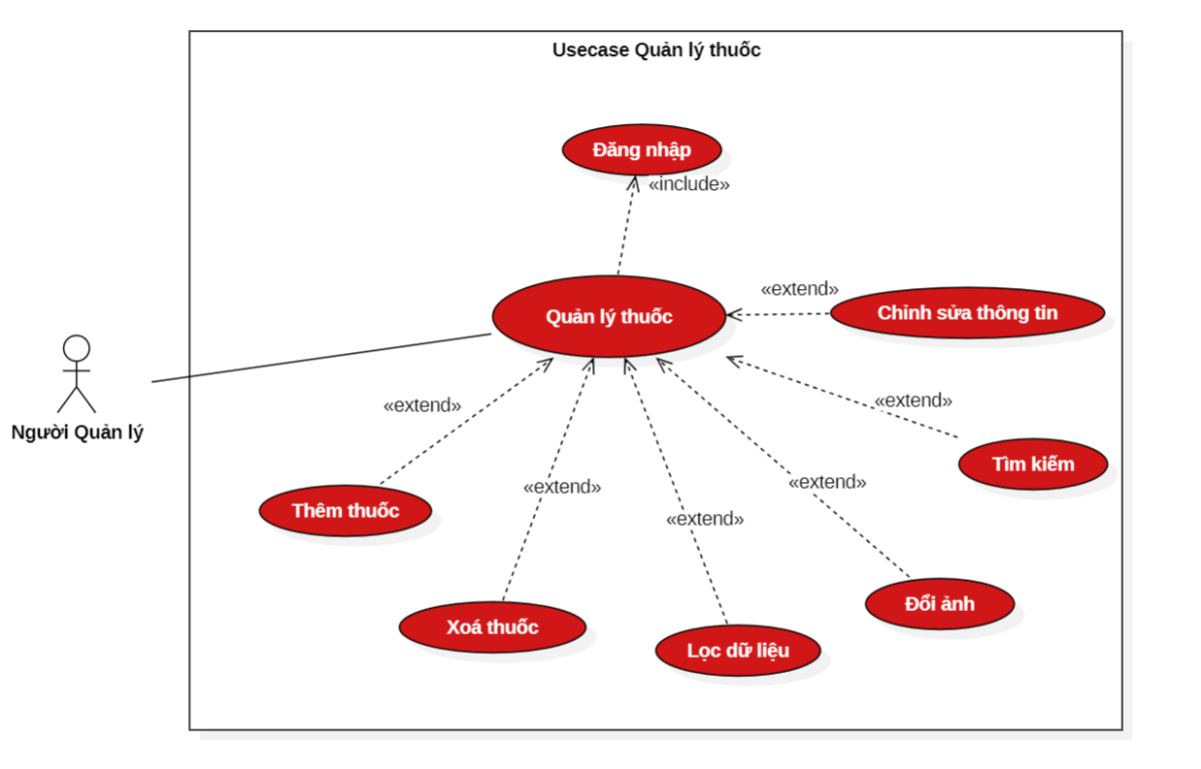

1. Biểu đồ hoạt động Quản lý thuốc

* Biểu đồ hoạt động Thêm thuốc:

Hình 3.5: Biểu đồ hoạt động Quản lý thuốc - Thêm thuốc

* Biểu đồ hoạt động Xoá thuốc:

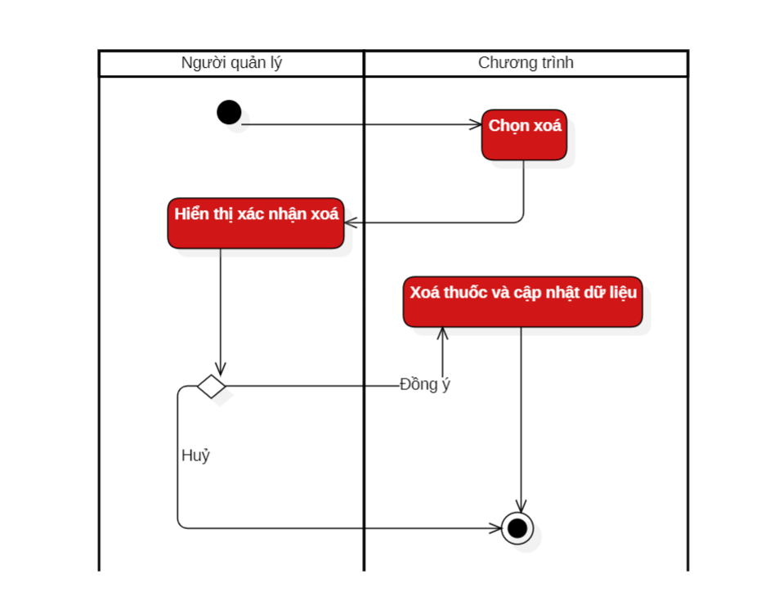

Hình 3.6: Biểu đồ hoạt động Quản lý thuốc - Xoá thuốc

* Biểu đồ hoạt động Chỉnh sửa thông tin:

Hình 3.7:Biểu đồ hoạt động Quản lý thuốc - Sửa thông tin

* Biểu đồ hoạt động Đổi ảnh:

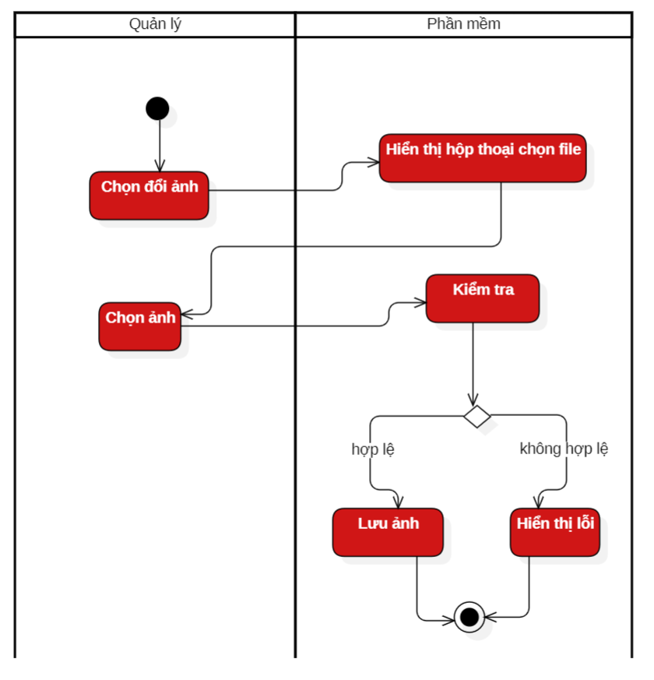

Hình 3.8: Biểu đồ hoạt động Quản lý thuốc - Đổi hình ảnh

* Biểu đồ hoạt động Tìm kiếm:

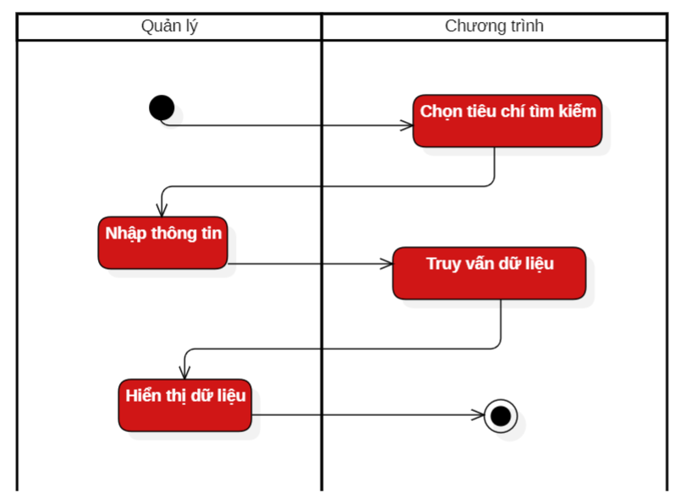

Hình 3.9: Biểu đồ hoạt động Quản lý thuốc - Tìm kiếm

* Biểu đồ hoạt động Lọc dữ liệu:

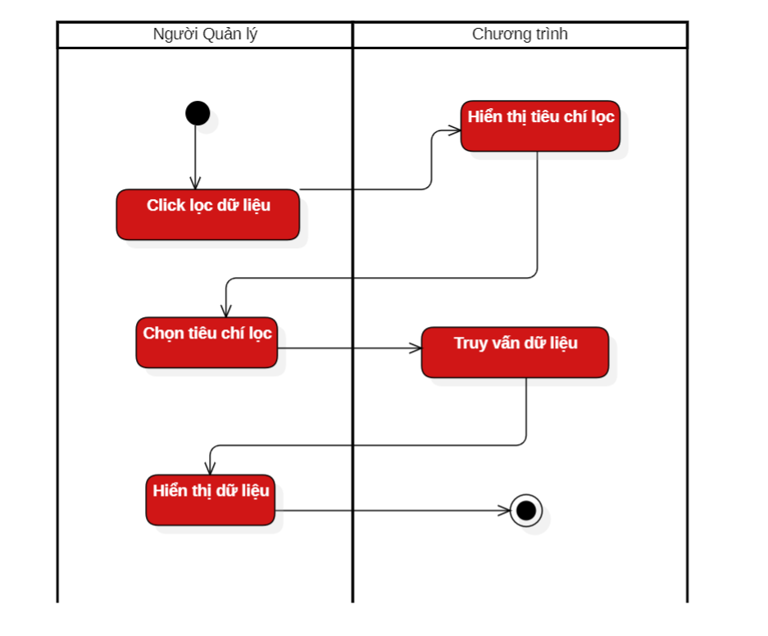

Hình 3.10: Biểu đồ hoạt động Quản lý thuốc - Lọc dữ liệu

### Quản lý danh mục thuốc

* 1. Chức năng: Quản lý các danh mục/thể loại thuốc có trong cửa hàng, làm nền tảng cho danh mục của Quản lý thuốc
  2. Usecase Quản lý danh mục thuốc

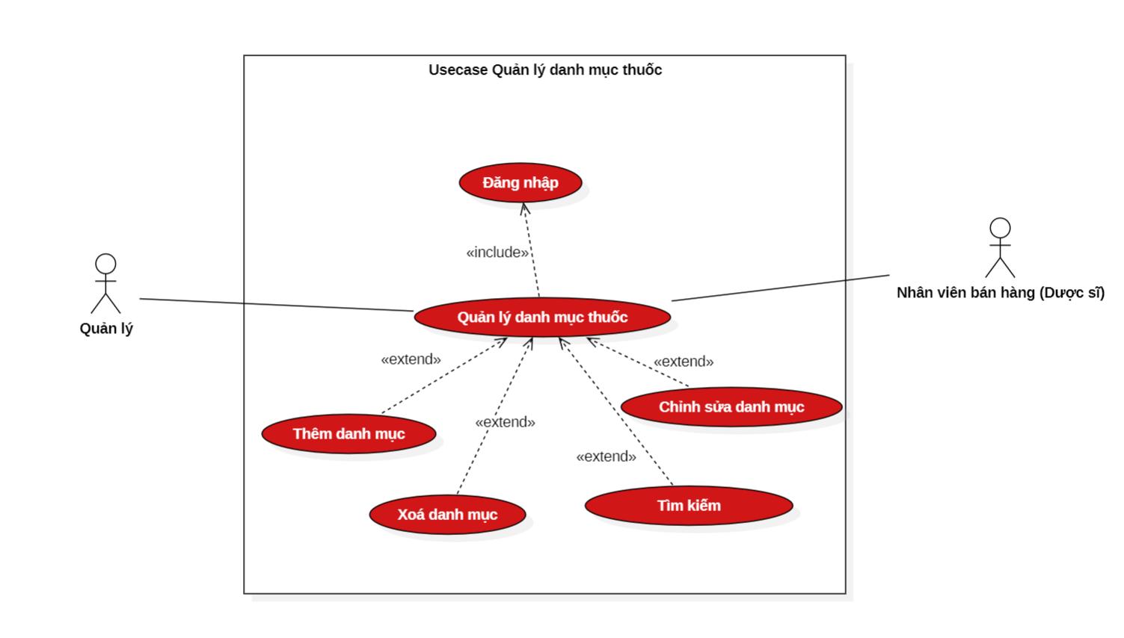

Hình 3.11: Usecase Quản lý danh mục thuốc

* 1. Biểu đồ hoạt động Quản lý danh mục thuốc
* Biểu đồ hoạt động Thêm danh mục:

Hình 3.12: Biểu đồ hoạt động Quản lý danh mục thuốc - Thêm danh mục

* Biểu đồ hoạt động Xoá danh mục:

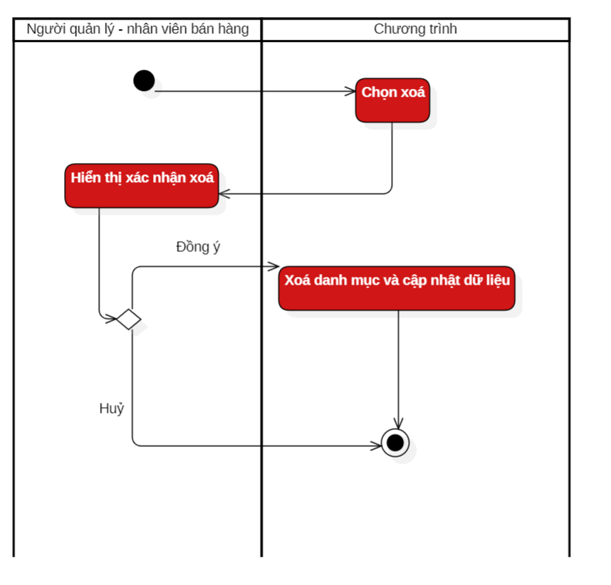

Hình 3.13: Biểu đồ hoạt động Quản lý danh mục thuốc - Xoá danh mục

* Biểu đồ hoạt động Chỉnh sửa danh mục:

Hình 3.14: Biểu đồ hoạt động Quản lý danh mục thuốc - Chỉnh sửa danh mục

* Biểu đồ hoạt động Tìm kiếm:

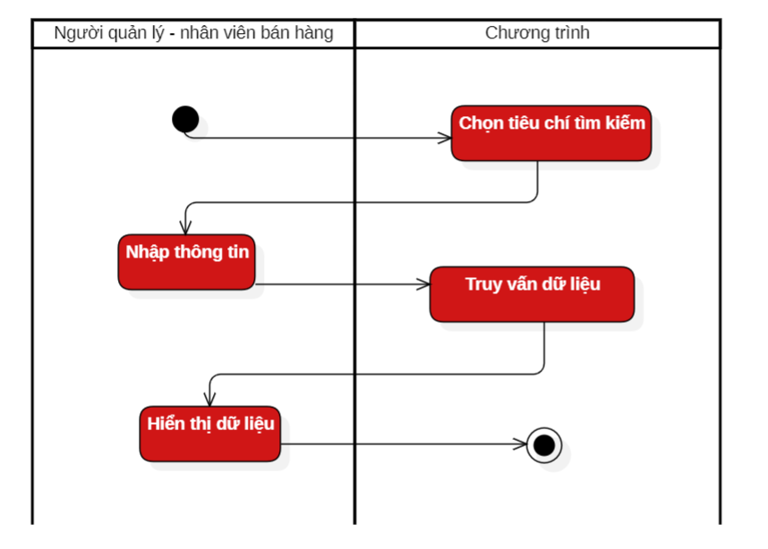

Hình 3.15: Biểu đồ hoạt động Quản lý danh mục thuốc - Tìm kiếm

### Quản lý nhà cung cấp

* 1. Chức năng: quản lý danh sách nhà cung cấp thuốc cho cửa hàng
  2. Usecase Quản lý nhà cung cấp

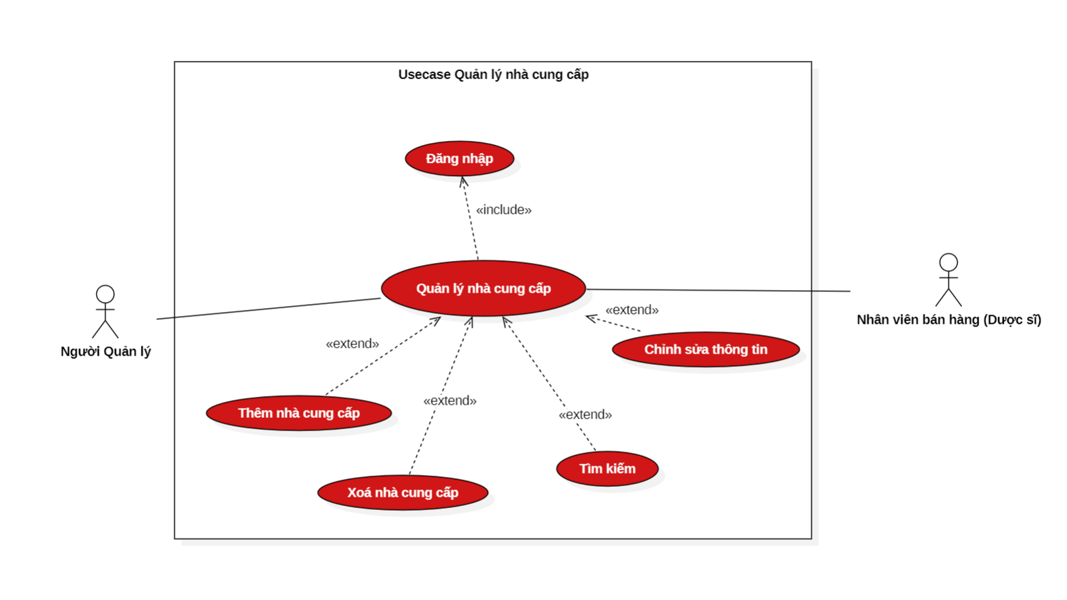

Hình 3.16: Usecase Quản lý nhà cung cấp

* 1. Biểu đồ hoạt động Quản lý nhà cung cấp
* Biểu đồ hoạt động Thêm nhà cung cấp:

Hình 3.17: Biểu đồ hoạt động Quản lý nhà cung cấp - Thêm nhà cung cấp

* Biểu đồ hoạt động Xoá nhà cung cấp:

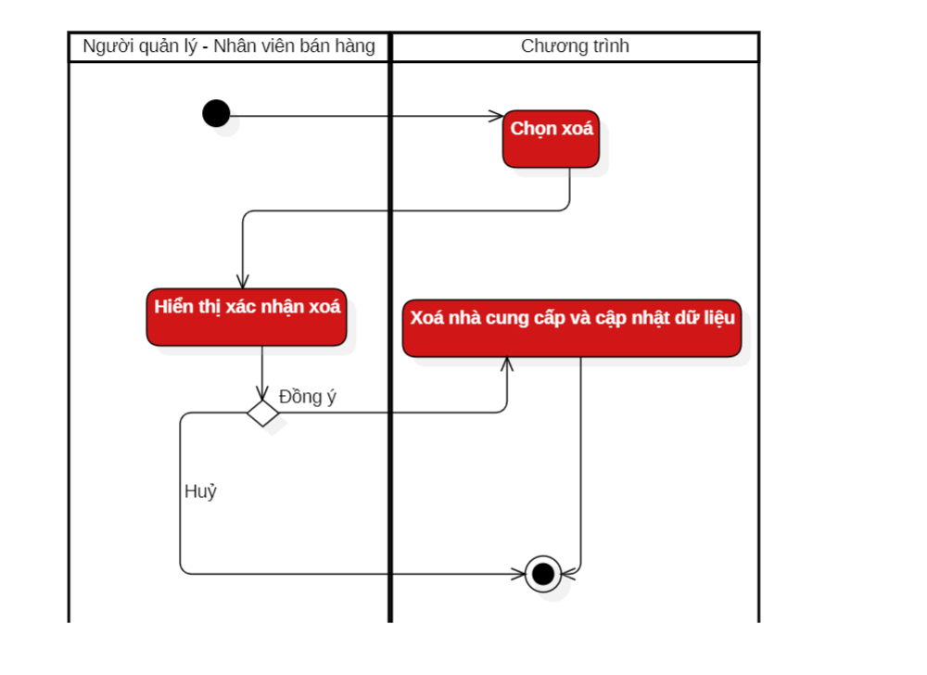

Hình 3.18: Biểu đồ hoạt động Quản lý nhà cung cấp - Xoá nhà cung cấp

* Biểu đồ hoạt động Chỉnh sửa thông tin:

Hình 3.19: Biểu đồ hoạt động Quản lý nhà cung cấp - Chỉnh sửa thông tin

* Biểu đồ hoạt động Tìm kiếm:

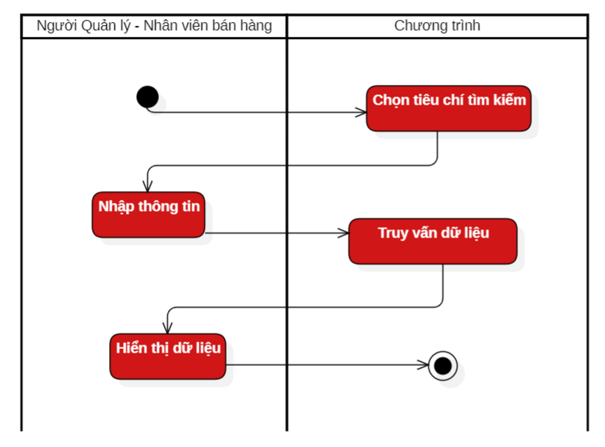

Hình 3.20: Biểu đồ hoạt động Quản lý nhà cung cấp - Tìm kiếm

### Quản lý nhân viên

1. Chức năng: Quản lý nhân viên đang làm việc tại cửa hàng
2. Usecase Quản lý nhân viên

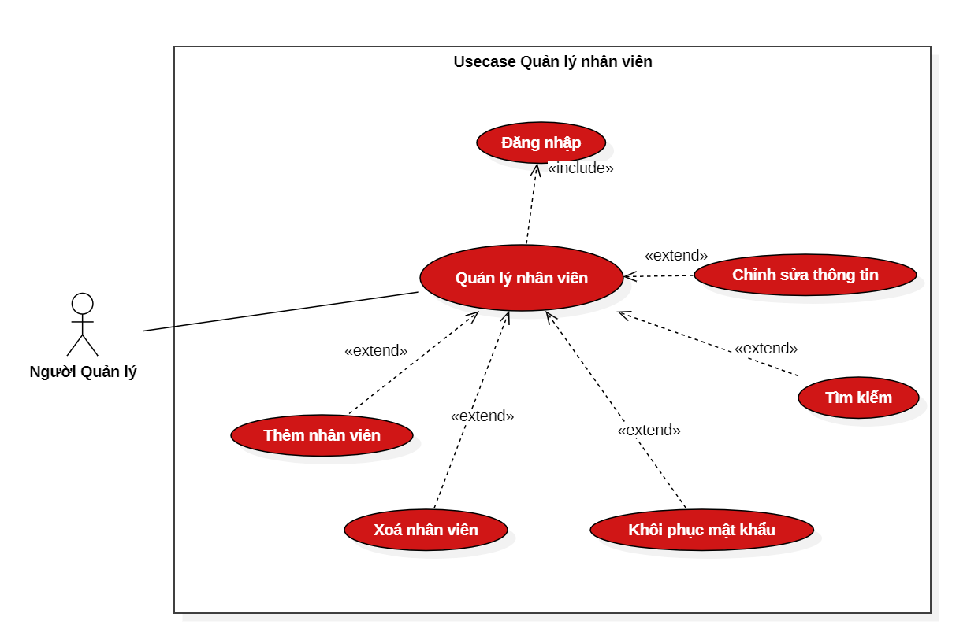

Hình 3.21: Usecase Quản lý nhân viên

1. Biểu đồ hoạt động Quản lý nhân viên

* Biểu đồ hoạt động Thêm nhân viên:

Hình 3.22: Biểu đồ hoạt động Quản lý nhân viên - Thêm nhân viên

* Biểu đồ hoạt động Xoá nhân viên:

Hình 3.23: Biểu đồ hoạt động Quản lý nhân viên - Xoá nhân viên

* Biểu đồ hoạt động Sửa thông tin nhân viên:

Hình 3.24: Biểu đồ hoạt động Quản lý nhân viên - Sửa thông tin nhân viên

* Biểu đồ hoạt động Tìm kiếm:

Hình 3.25: Biểu đồ hoạt động Quản lý nhân viên - Tìm kiếm

### Quản lý tài chính

1. Chức năng: Quản lý thu chi và xem thống kê tài chính
2. Usecase Quản lý tài chính

Hình 3.26: Usecase Quản lý tài chính

1. Biểu đồ hoạt động Quản lý tài chính

* Biểu đồ hoạt động Tạo phiếu:

Hình 3.27: Biểu đồ hoạt động tạo phiếu

* Biểu đồ hoạt động Sửa phiếu:

Hình 3.28: Biểu đồ hoạt động Sửa phiếu

* Biểu đồ hoạt động Xoá phiếu:

Hình 3.29: Biểu đồ hoạt động Xoá phiếu

* Biểu đồ hoạt động Lọc phiếu:

Hình 3.30: Biểu đồ hoạt động Lọc phiếu

## Giao diện chương trình

### Giao diện đăng nhập

Hình 3.31: Giao diện đăng nhập

### Giao diện Quản lý thuốc

Hình 3.32: Giao diện Quản lý thuốc

### Giao diện Quản lý danh mục thuốc

Hình 3.33: Giao diện Quản lý danh mục thuốc

### Giao diện Quản lý nhà cung cấp

Hình 3.34: Giao diện Quản lý Nhà cung cấp

### Giao diện Quản lý nhân viên

Hình 3.35: Giao diện Quản lý nhân viên

### Giao diện Quản lý tài chính

Hình 3.36: Giao diện Quản lý tài chính

# KẾT LUẬN

* **Kết quả đạt được:**
  + Hoàn thành cơ bản các chức năng của Chương trình quản lý hiệu thuốc
  + Hiểu được cách áp dụng XML để lưu trữ dữ liệu trong chương trình
* **Hạn chế:**
  + Nghiệp vụ còn hạn chế
  + Chưa có kinh nghiệm xây dựng chương trình
* **Hướng phát triển:**
  + Tiếp tục phát triển các kiến thức nền tảng
  + Học hỏi thêm về XML

# TÀI LIỆU THAM KHẢO

|  |  |
| --- | --- |
| [1] | Trường ĐH CNTT&TT Thái Nguyên, Bài giảng XML. |
| [2] | Amazon, “What is XML,” [Trực tuyến]. Available: https://aws.amazon.com/vi/what-is/xml/. |
| [3] | Trường ĐH CNTT&TT Thái Nguyên, Bài giảng Phân tích thiết kế hệ thống. |
| [4] | Trường ĐH CNTT&TT Thái Nguyên, Bài giảng Công nghệ DOTNET. |

# NHẬN XÉT CỦA GIẢNG VIÊN HƯỚNG DẪN

|  |
| --- |
| *Thái Nguyên, ngày ... tháng ... năm 2024* |
| **Giảng viên hướng dẫn** |
|  |